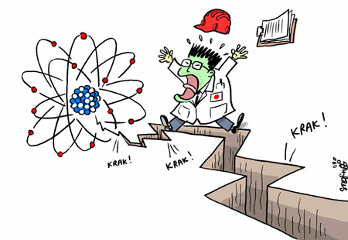**KAJ SI BOM ZAPOMNIL/A**

Ime in priimek:

1. Katere vrste elektrarn poznamo?

­­­­­­­­­

1. Naštej prednosti in slabosti predstavljenih elektrarn.
2. V kateri državi je največ JE ?­­­­­­­­­­­­­­­­­­­
3. Kje so JE v Sloveniji in koliko jih je?
4. Kaj je srce JE
5. Kje hranimo izrabljene gorivne elemente?
6. Kateri je glavni element, ki se med verižno reakcijo cepi in sprošča toploto? 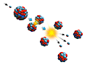
7. Koliko energije dobimo iz ene tabletke?
8. Kaj je izvor radioaktivnih odpadkov?
9. Kje v Sloveniji se shranjujejo odpadki ?
10. Kaj pomeni kratica NSRAO?
11. Kakšna odlagališča poznamo?
12. Kje in kdaj bo v Sloveniji zgrajeno odlagališče za NSRAO?
13. Kolikšna mora biti doba odlagališč?
14. Kakšna je enota za dozo sevanja?
15. Kakšne vrste sevanja poznamo
16. Nevarnost žarkov?
17. Kaj je skupnega nesrečama v Fukušimi in Černobilu?

19.) Kakšne so razlike med Fukušimo in Černobilom?